1. a) Mikä ero on mineraalilla ja malmilla?
b) Mitä tarkoitetaan malmin rikastamisella?
c) Miten raakaraudasta saadaan terästä?

2. Yhdistä.
Rauta... ei liukene suolahappoon.
Kupari... on yleisin käyttömetalli.
Natrium... ei ole metalli.
Rikki... reagoi kiivaasti veden kanssa.
Kulta... on huoneenlämmössä nestemäinen.
Elohopea... on hyvä hampaiden paikka-aine.

3. Selosta yksityiskohtaisesti kuvan perusteella, mitä rautanaulalle tapahtuu, kun se laitetaan kuparisulfaattiliuokseen.
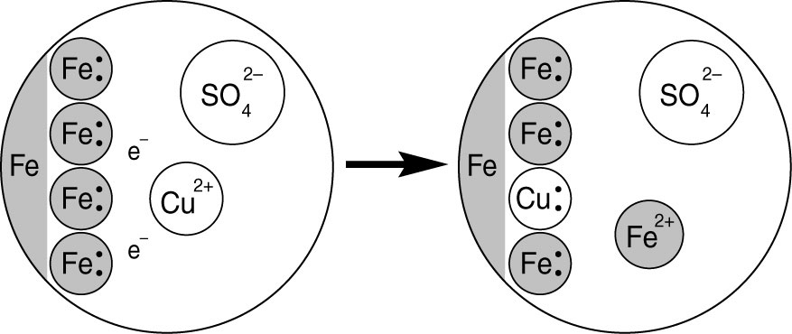

4. a) Mihin käytetään kemiallisia virtalähteitä?
b) Mitkä metallit valitsisit kemialliseen virtalähteeseen, jotta saisit suuren jännitteen?
Jännitesarja: K, Ca, Na, Mg, Al, Zn, Cr, Fe, Co, Ni, Sn, Pb, H, Cu, Hg, Ag, Pt, Au

K, Ca, Na, Mg, Al, Zn, Cr, Fe, Co, Ni, Sn, Pb, H, Cu, Hg, Pt, Ag, Au
5. a) Miksi kuvien 1 ja 2 jännitemittarit näyttävät samaa lukemaa?
1) 2)
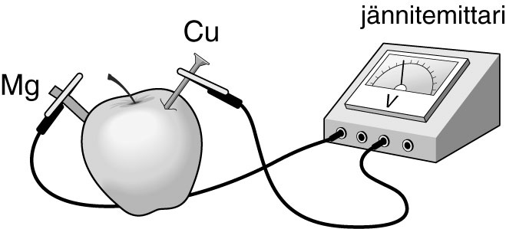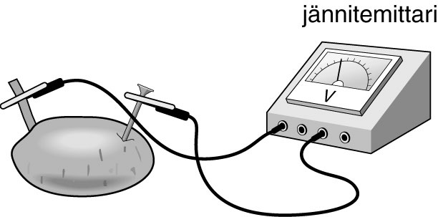

b) Miten saisit aikaan suuremman jännitteen kuin kuvan tilanteessa?

6. Täydennä reaktioyhtälöt, jos reaktio tapahtuu. Ympyröi kustakin
kohdasta se, mikä hapettuu.
a) Ca²⁺ + Cu →
b) Mg + Cu²⁺ →
c) Fe²⁺ + Cu →

7. a) Mitä tarkoitetaan elektrolyysillä?
b) Mihin elektrolyysiä käytetään?

8. Mikä on uhrimetalli? Anna esimerkki käytöstä.

9. Mitä nimitystä käytetään seuraavista metalleista?
Cu , Hg, Ag, Pt ja Au

K, Ca, Na, Mg, Al, Zn, Cr, Fe, Co, Ni, Sn, Pb, H, Cu, Hg, Pt, Ag, Au

11. Yhdistä nimi ja kemiallinen merkki

vetyioni Zn
sinkki-ioni H₂

Elohopea-atomi Hg

vetymolekyyli H ⁺

Sinkkiatomi Ag⁺

Hopeaioni Zn ²⁺

12. Sinkki on epäjalompaa kuin lyijy. Mikä väitteistä on tosi?

----- Lyijylevy peittyy sinkkiatomeilla sinkki-ioniliuoksessa

----- Sinkkilevy peittyy lyijyatomeilla lyijyioneja sisältävässä liuoksessa

---- Sinkkilevy peittyy lyijyatomeilla sinkki-ioneja sisältävässä liuoksessa

K, Ca, Na, Mg, Al, Zn, Cr, Fe, Co, Ni, Sn, Pb, H, Cu, Hg, Pt, Ag, Au

